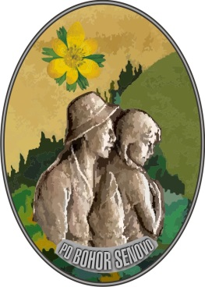
Planinsko društvo Bohor Senovo
vas vabi na potopisno predavanje
v ponedeljek, 15. decembra 2014,
ob 18. uri na Titovi 106, Senovo

Z nahrbtnikom
po deželah
afriškega vzhoda
- 77 dni prašnih poti
in klepetavih ljudi -
Z nami bosta:
Sonja Poznič Cvetko in Toni Cvetko
Sonja je Senovčanka, Toni prihaja iz Cerknice; z nahrbtnikom na rami in brez rezerviranih hotelov sta se odpravila na afriški vzhod, tja okoli ekvatorja: Uganda, Ruanda, Tanzanija in ovinek v Malavi.
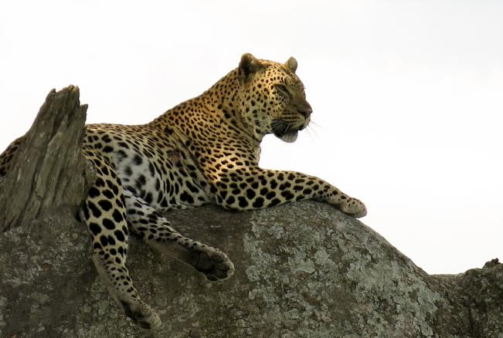
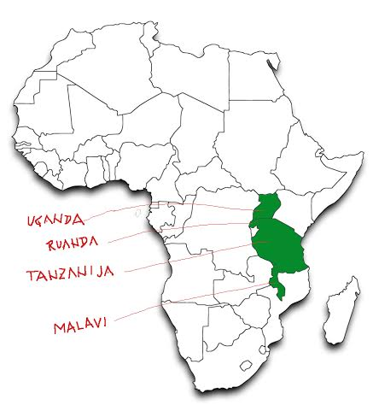

Najprej se je bilo treba naučiti abecede uličnih odnosov in vožnje z avtobusi brez voznega reda. In brez omejitve hitrosti. Skozi vejevje tropskega gozda pa gre le peš - na vrh tritisočaka. Že skoraj kičasta živalska poziranja na safariju po Serengetiju in pristni vaški prizori v neznanih kotičkih sveta. Kjer so najlepše lokacije za postavit šotor in kjer je bela koža velika atrakcija. Jezik vedno najde besedo, smeh pospremi tudi jezo. Ples ob ognju in sprehod po neskončnih čajnih plantažah. Od pustega riža s fižolom v hribovskih vaseh do francoske kuhinje v Ruandi; na robu prašne ceste ali z razgledom na Indijski ocean. Pokukala sva še v učilnico malavijske šole in postala učitelja za en dan. Rdeče poti so postregle s paleto vonjev in glasov, na njih se vedno kaj zakomplicira,
a se vedno vse tudi reši.

